**Vorgehensmodell bezüglich der Anwendung Sister-Shift**  
  
Die Anwendung Sister-Shift hat zum größten Teil einen gesellschaftlichen Nutzen. Die strategischen Ziele sind ganz klar die Entlastung der Stationsleitung, die Vereinfachung der Einsatz-/Abwesenheitsplanung und am wichtigsten, die faire Behandlung beim Thema Arbeitszeit/Schichtplanung aller Gesundheits- und Krankenpfleger in einem Krankenhaus. Zusätzlich sollen die Mitarbeiter die Möglichkeit haben, Ihre Einsatzpläne mit Einschränkungen zu Individualisieren. Dafür müssen diese gut mit der Anwendung umgehen können. Über lange Zeit gesehen, verbessert dies die Zufriedenheit und steigert somit auch die Arbeitsmoral der Arbeitnehmer. Letztendlich kommt diese Verbesserung der Zufriedenheit und Moral auch den Patienten zu Gute. Da Arbeitnehmer die wichtigste Ressource in einer Organisation sind, kommen die Verbesserungen auch dem Krankenhaus selbst zu Gute. Aus den genannten Gründen hat das Wohlbefinden der Arbeitnehmer in einem Unternehmen, beziehungsweise in einer Organisation, eine sehr hohe Priorität.

Da bei der Entwicklung der Anwendung Sister-Shift ganz klar die Mitarbeiter und deren Dienstplanung im Fokus stehen, wird die Anwendung entlang des Menschzentrierten Entwicklungsprozess entwickelt. Als Vorgehensmodell wird das Wasserfall- Modell verfolgt. Die Anforderungen an das System, die daraus resultieren, unterstützen tatsächlich den Nutzer.

Der menschzentrierte Entwicklungsprozess:

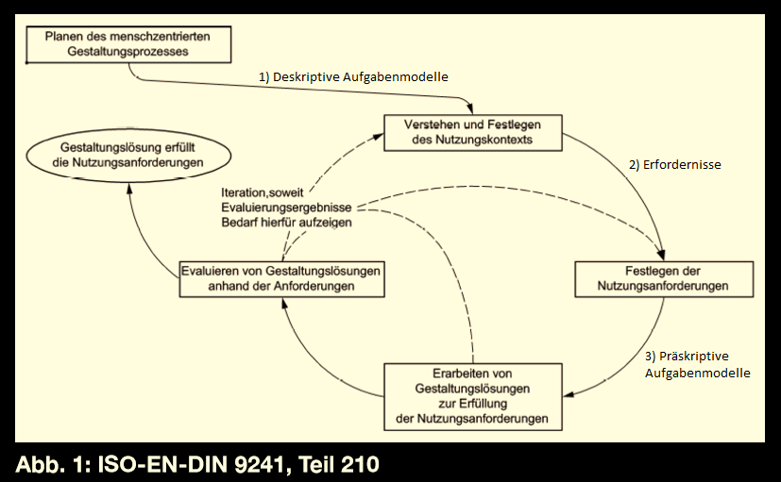

(Modell des Menschzentrierten Entwicklungsprozess aus der MCI)

Die Grundsätze der menschzentrierten Gestaltung sind zum einen ein umfassendes Verständnis der Benutzer, deren Arbeitsaufgaben und Umgebung, der Einbezug der Benutzer, die Berücksichtigung der User Experience, Einfluss fachübergreifender Kenntnisse und das ständige Iterieren der Entwicklungsschritte. Durch diese Grundsätze soll ein interaktives System gebrauchstauglicher gemacht werden.

Alles zusammen führt dies zu einer Steigerung der Produktivität und Zufriedenheit. Es führt außerdem zu einem gesteigerten Wohlbefinden des Nutzers und der Vermeidung von Stress. Eine erhöhte Zugänglichkeit und vermindertes Risiko physischer und psychischer Belastung sind zusätzliche Wirkungen der menschzentrieren Entwicklung. Zuletzt wird bei dieser Vorgehensweise auch die Lernförderlichkeit und User Experience verbessert.

Die genannten Aspekte führen zusammengefasst zu einer Verbessrung der Arbeit des jeweiligen Arbeitnehmers.

Das Rahmenmodell der Menschzentrierten passt auf Grund der genannten Wirkungen exzellent zu dem Entwicklungsprozess der Anwendung Sister-Shift.

Als konkretes Vorgehensmodell dient das Wasserfall-Modell. Die strikte Reihenfolge ist dabei das ausschlaggebende Argument. Zuerst muss die Domäne des Krankenhauses bzw. die Organisation der Einsatzzeiten in diesem verstanden werden. Ist dies geschehen, werden die Anforderungen an das System definiert. Sobald die Anforderungen aufgestellt sind, folgen Überlegungen zur Gestaltung der Software. Dabei wird sowohl die Software-Architektur, als wie auch das spätere Userinterface berücksichtigt. Sind alle erforderlichen Gestaltungsentscheidungen getroffen, ordentlich modelliert und begründet, so wird die Software implementiert. Nach der Implementierung erfolgt eine umfassende Evaluation der Arbeit. Sind alle Erfordernisse und Kriterien erfüllt, so geht das Projekt in die letzte Phase der Instanthaltung über.

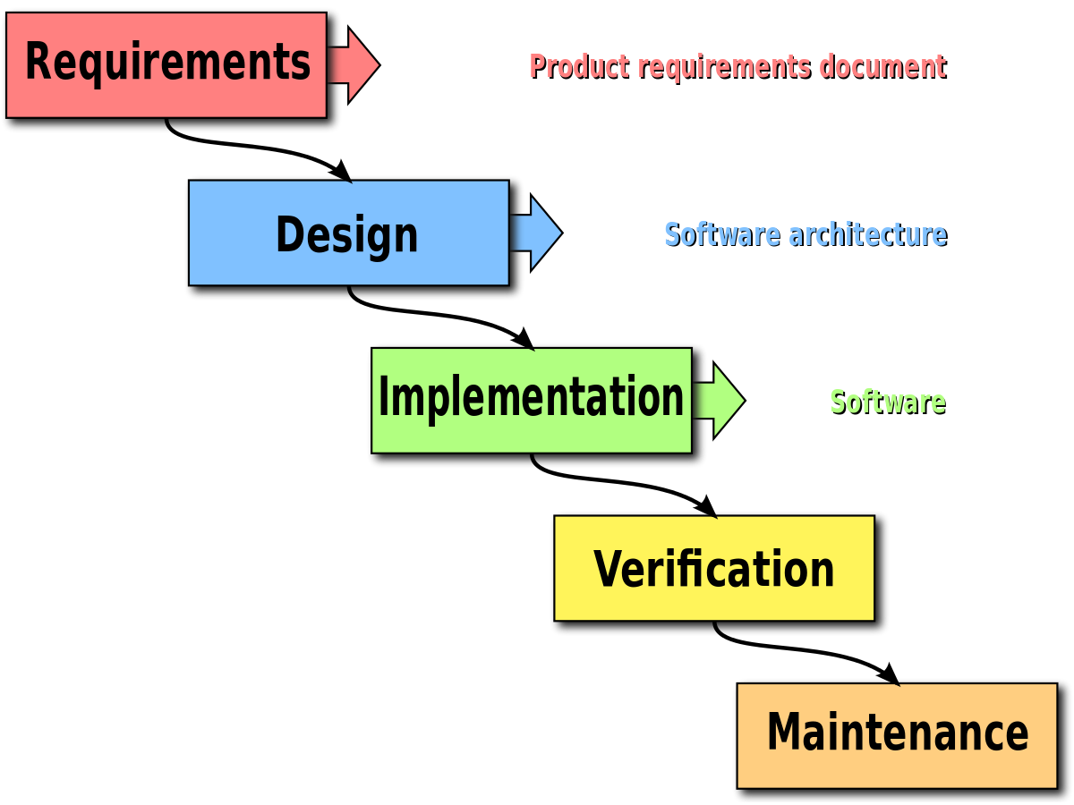(Waterfall-Model: https://upload.wikimedia.org/wikipedia/commons/thumb/e/e2/Waterfall_model.svg/1200px-Waterfall_model.svg.png)

Das Vorgehensmodell bietet einen guten Leitpfaden durch den gesamten Entstehungsprozess der Anwendung Sister-Shift und lässt sich gut mit dem Rahmenmodell der menschzentrierten Entwicklung in Verbindung bringen.